Федеральное государственное автономное образовательное учреждение высшего образования «Национальный исследовательский университет «Московский институт электронной техники»

Лабораторная работа №4
по теме
«Резонансный усилитель»

Проверил: Ильенков В.Г.
Работу выполнила
Бригада №2
Расчеты:
Дано:
L = 1 мГ;
C = 1 нФ;
R₀ = 20 кОм;
R_{э} ≈ 170 Ом;
С_{э} = 0;
I_{к} ≈ 6 мА

Схема для изучения резонаторного усилителя:

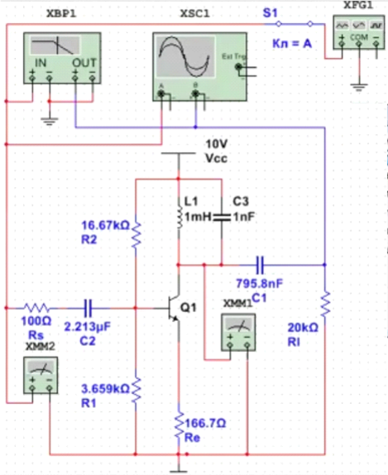
Пункт второй
На функциональном генераторе ставим f = 159 кГц, U_{a} = 1 мВ, форма сигнала — синусоида.
АЧХ:
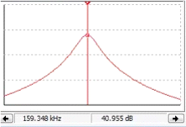
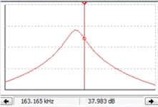

- полоса пропускания 8 кГц
Рассчитаем добротность:

ФЧХ
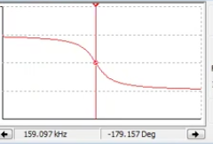
В точке f₀ = 159кГц фазовый сдвиг равен 180 градусов. На краях полосы пропускания фазовый сдвиг будет равен ±45 градусов.
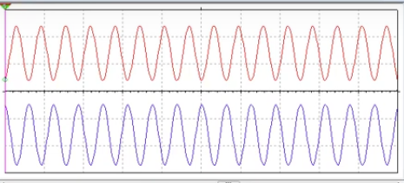
По осциллограме видно, что два сигнала находятся в противофазе.
Также, мы можем найти коэффициент усиления с помощью мультиметров:
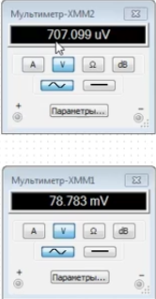

Пункт третий
Теперь выставим на функциональном генераторе форму импульса = прямоугольник. Получим такие осциллограммы:
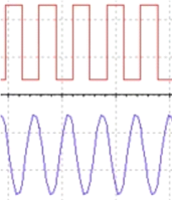 - при f = f₀
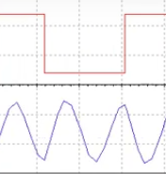 - при f = f₀/3
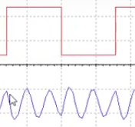 - при f = f₀/5

Так, частота выходного сигнала кратна частоте выходного сигнала в столько раз, в которое частота меньше резонансной.
Из-за узкой полосы пропускания резнонансный усилитель пропускает только определенную гармонику. Таким образом резонансный усилитель может работать, как усилитель частоты.

Пункт четыре
Установим частоту в функциональном генераторе 3 кГц, форма сигнала — прямоугольники, U_{a} = 1 мВ
На осциллограме будет видна такая картина:
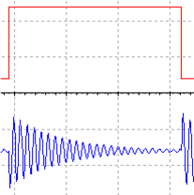

Видно как, свободные колебания в контуре убывают по экспоненциальному закону.

Пункт пять
Вернем форму сигнала — синусоида. Будем рассматривать скачки при размыкании ключа S1. Будем смотреть колебания на частоте f₀ и при растраивании контура, например при f = 169 кГц.
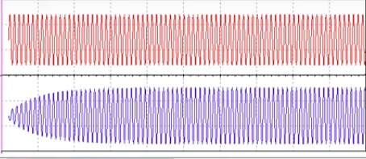 - резонансная частота
-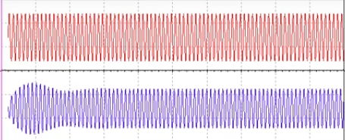 расстроеный контур
Время установления равно примерно 90 мкс

Вопрос бригады: Какие особенности АЧХ и ФЧХ резонансного усилителя?
Ответ: По АЧХ можно сказать, что резонансный усилитель имеет очень узкую полосу пропускания, для нашего усилителя это 8 кГц. По ФЧХ можно заметить, что на резонансной частоте сигнал лежит в противофазе от входного сигнала, а по краям полосы пропускания сигнал смещен на 45 градусов.

